T.C.

ALADAĞ KAYMAKAMLIĞI

ATATÜRK ORTAOKULU

Mustafa Kemal Atatürk
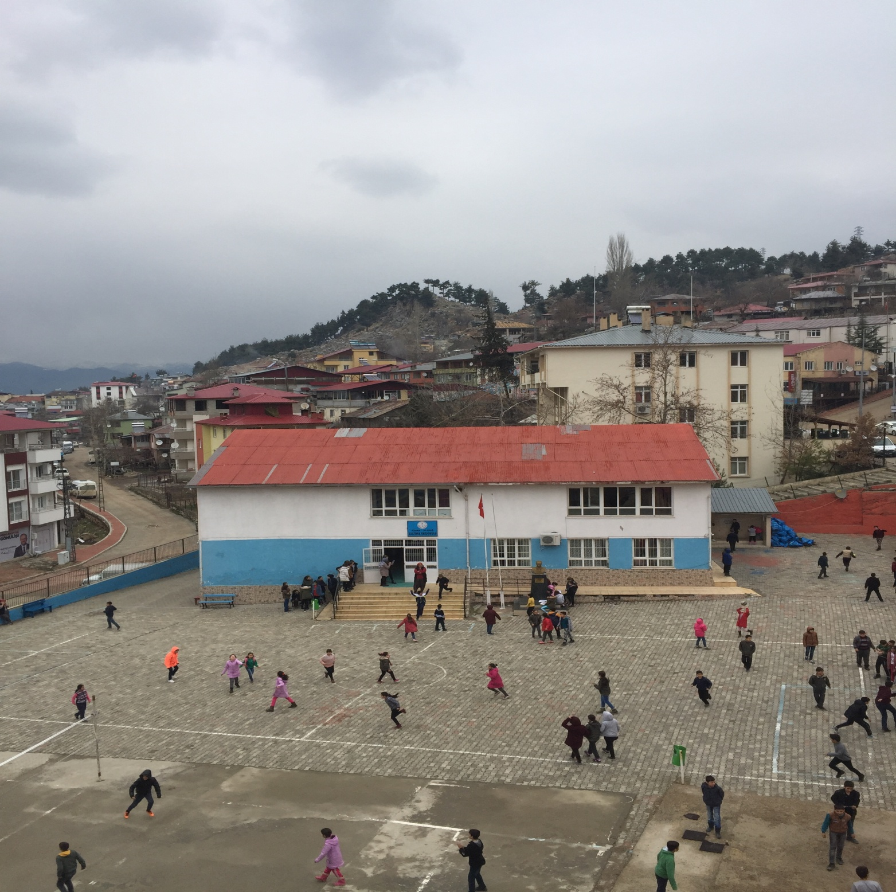

2019 - 2023
STRATEJİK PLAN

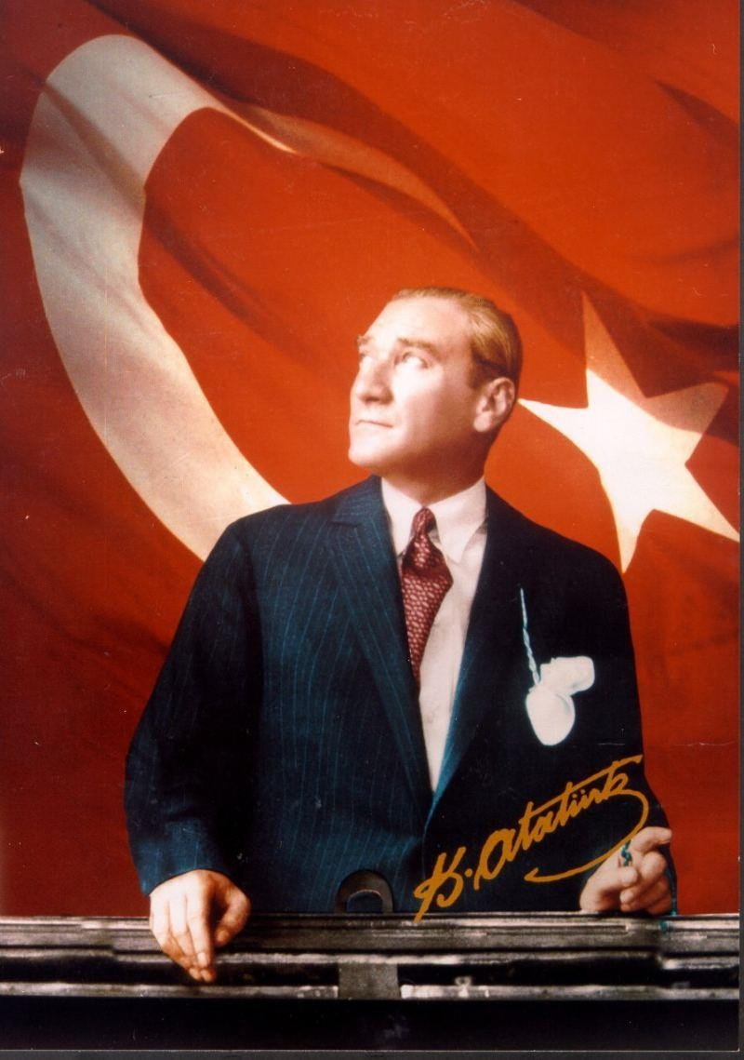

“En mühim ve feyizli vazifelerimiz millî eğitim işleridir. Millî Eğitim işlerinde mutlaka muzaffer olmak lazımdır. Bir milletin hakikî kurtuluşu ancak bu suretle olur. Eğitimdir ki bir milleti ya özgür, bağımsız, şanlı ve yüce bir toplum halinde yaşatır ya da onu köleliğe ve yoksulluğa iter.”

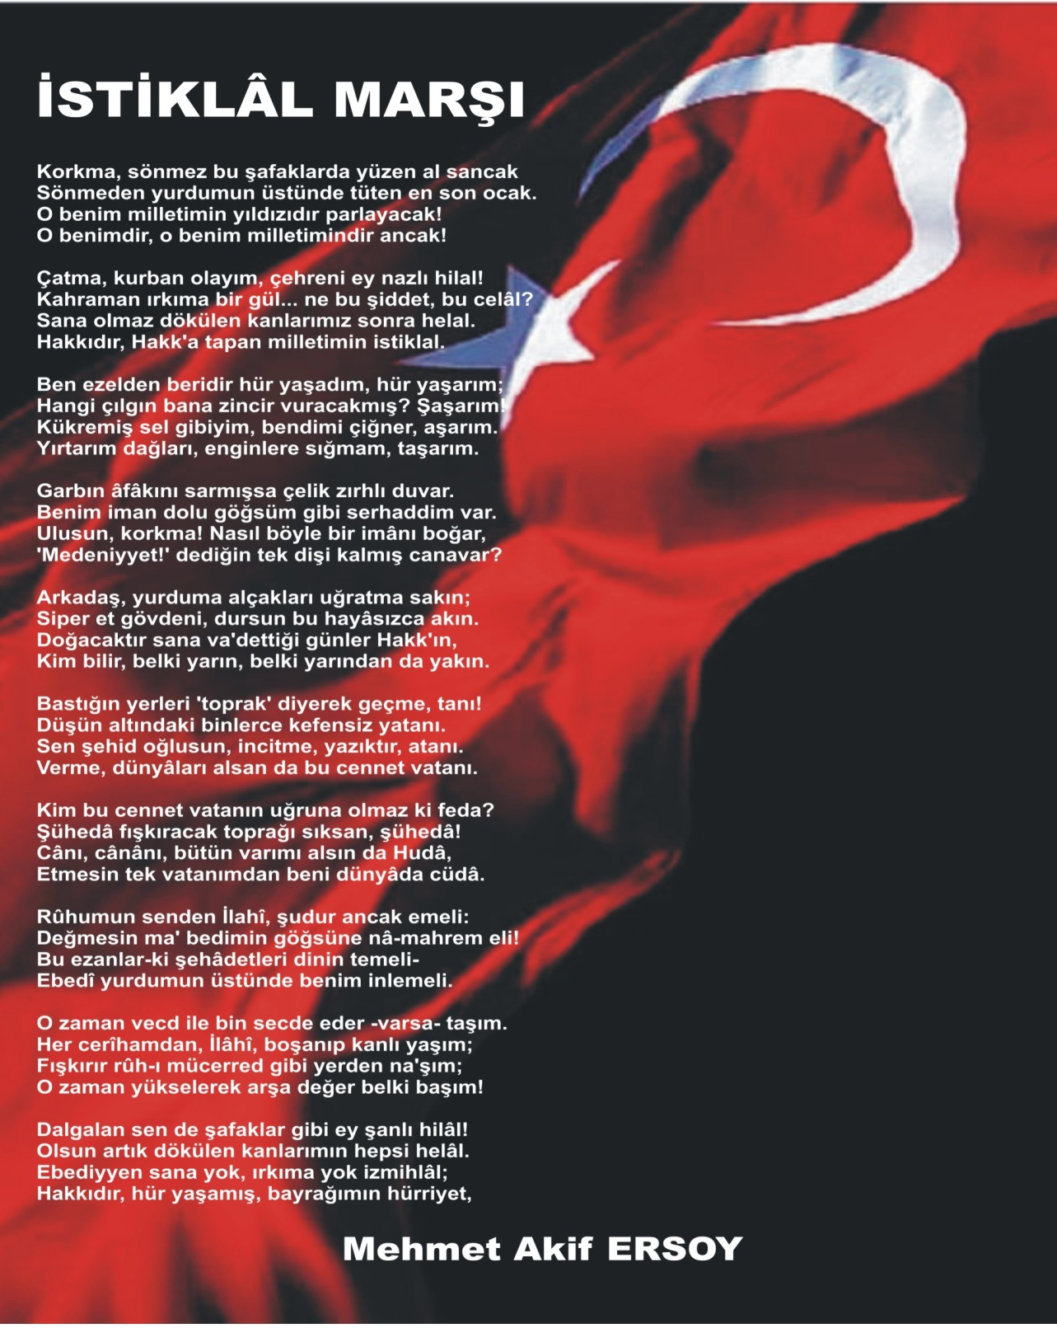

STRATEJİK PLANLAMA

Okul idaresi, öğretmenler ve tüm personel olarak bizler; ülkemiz ve aziz milletimiz için azami derecede gayret gösteren, inandığı değerlerden ödün vermeyen, bilgiyi tüm insanlık yararına kullanan, pozitif düşünen, ürettiği değerlerle ülkesini temsil eden bireyler yetiştirmek üzere görev yaptığımızın bilincindeyiz.
Ezber bilgilerin aktarıldığı değil, sorgulama esaslı bilgi edinme ve bilgiye ulaşma yollarının öğretildiği eğitimden yanayız. Görevimizi yaparken ülkemizin geleceği olan gençlerimizin düşüncelerine önem veririz. Gelişme ve ilerlemeden hareketle yenilikleri ve bilgiyi destekleriz. Bizim için karar alma sürecinde katılımcılık, eşitlik esastır. Bütün iç paydaşların katılımıyla; ülkemizin, okulumuzun şartları göz önünde bulundurularak Aladağ Atatürk Ortaokulu Stratejik Planlama Ekibi tarafından özenle hazırlanan bu stratejik planda gösterilen ve gelişen şartlar ve yeni gerçekler göz önünde bulundurularak her yıl yeniden tashih edilerek gerçeğe uygun hale getirilecek hedeflere ulaşılması için titiz, gayretli ve sürekli çalışmanın gerekli olduğunun bilincinde ve azmindeyiz. Bu vesileyle tüm personelimizin bu hedeflere ulaşılabilmesi ve hedeflerden sapma olmaması için elinden gelen gayreti göstereceğini umuyoruz.

Hazırlamış olduğumuz “Aladağ Atatürk Ortaokulu 2019–2023 Stratejik Planı”nın; milletimiz, okulumuz, öğrencilerimiz ve personelimiz için iyi sonuçlar getireceğine inanıyor ve tüm paydaşlarımıza başarılar diliyoruz.

Atatürk Ortaokulu
Stratejik Planlama Ekibi

BİLGİYİ ÜRETEN OLABİLMEK

Bilim ve teknolojinin baş döndürücü bir hızla ilerlediği günümüzde var olabilmeyi aşıp güçlü bir şekilde kalabilmek, geleceğin inşasında söz sahibi olmak için ‘bilgiyi takip eden’ değil, ‘bilgiyi üreten’ olmak gerekmektedir. Bilgiyi üretmek ise hedefleri belirleyerek uzun süreli stratejik planlamayla mümkündür.

Stratejik planlamanın temelini oluşturan ve bir milleti bağımsız ve uygar bir topluluk haline getirecek olan eğitim ise amaç ve hedefleri belirlenmiş, anlık kararlarla değil, bir strateji dâhilinde yürütülmelidir. Bu nedenle Aladağ Atatürk Ortaokulu olarak 2019-2023 yılları arasında hedeflerimizi belirledik ve bu hedeflere ulaşmak için bütün gücümüzle çalışacağız.
Aladağ Atatürk Ortaokulu olarak bizler, bilgi toplumunun gün geçtikçe artan bilgi arayışını karşılayabilmek; eğitim, öğretim, topluma hizmet sorumluluğumuzu eksiksiz bir şekilde yerine getirmek istiyoruz. Değerlerimiz doğrultusunda dürüst, tarafsız, adil, sevgi dolu, iletişime açık, çözüm üreten,
yenilikçi, önce insan anlayışına sahip bireyler yetiştirmek bizim temel hedefimizdir.

Stratejik planımız, güçlü yönlerimizi öne çıkaran ve geliştiren, yeni ilişki ağları oluşturan, nitelikli eğitim ve araştırma programlarımızı disiplinler arası anlamda bir araya getiren bir çerçevedir. Okulumuzun akademik ve sosyal alandaki başarıları üzerine inşa edilmiş olan bu plan, sorumluluklarımızı yerine getirmede kaynaklarımızın daha etkili kullanılmasına imkân sağlamaktadır. Vizyonumuz yönünde daha yoğun işbirlikleri oluşturmayı ve paydaşlarımızdan daha çok destek sağlamayı hedefleyen bu plan, okulumuzu daha ileriye götürmek için verdiğimiz ve vereceğimiz çabaların yol haritası olacaktır.

Geniş katılımla oluşturulmuş bu planda emeği geçen bütün paydaşlarımıza teşekkür borçluyuz.

Durmuş Ali DURĞUN

Okul Müdürü

İçindekiler
Sunuş....................................................................................................................................4-5
İçindekiler............................................................................................................................6
BÖLÜM I: GİRİŞ ve PLAN HAZIRLIK SÜRECi...................................................................7
BÖLÜM II: DURUM ANALİZİ.................................................................................................8
Okulun Mevcut Durumu: Temel İstatistikler...............................................................9
PAYDAŞ ANALİZİ..............................................................................................................11
GZFT (Güçlü, Zayıf, Fırsat, Tehdit) Analizi.............................................................................13
Gelişim ve Sorun Alanları.................................................................................................................16
BÖLÜM III: MİSYON, VİZYON VE TEMEL DEĞERLER..................................................18
MİSYONUMUZ *
VİZYONUMUZ *
TEMEL DEĞERLERİMİZ*
BÖLÜM IV: AMAÇ, HEDEF VE EYLEMLER................................................................19
TEMA I: EĞİTİM VE ÖĞRETİME ERİŞİM*
TEMA II: EĞİTİM VE ÖĞRETİMDE KALİTENİN ARTIRILMASI*
TEMA III: KURUMSAL KAPASİTE*
V. BÖLÜM: MALİYETLENDİRME..................................................................................22
VI. BÖLÜM İZLEME VE DEĞERLENDİRME..............................................................................22

EKLER:
1.ÖĞRETMEN GÖRÜŞ ANKETİ VERİLERİ...................................................................................23

2.ÖĞRENCİ GÖRÜŞ ANKETİ FORMU VERİLERİ..........................................................................37

3.VELİ ANKET FORMU VERİLERİ...............................................................................................51

BÖLÜM I: GİRİŞ ve PLAN HAZIRLIK SÜRECİ
2019-2023 dönemi stratejik plan hazırlanması süreci Üst Kurul ve Stratejik Plan Ekibinin oluşturulması ile başlamıştır. Ekip tarafından oluşturulan çalışma takvimi kapsamında ilk aşamada durum analizi çalışmaları yapılmış ve durum analizi aşamasında paydaşlarımızın plan sürecine aktif katılımını sağlamak üzere paydaş anketi, toplantı ve görüşmeler yapılmıştır.
Durum analizinin ardından geleceğe yönelim bölümüne geçilerek okulumuzun amaç, hedef, gösterge ve eylemleri belirlenmiştir. Çalışmaları yürüten ekip ve kurul bilgileri altta verilmiştir.

STRATEJİK PLAN ÜST KURULU

Üst Kurul Bilgileri |  | Ekip Bilgileri
Adı Soyadı | Unvanı | Adı Soyadı | Unvanı
Durmuş Ali DURĞUN | Okul Müdürü | Fatma YILDIRIM | Matematik Öğrt.
Mehmet ÇELİK | Müdür Yardımcısı | Rabia Betül İNCETAŞ | Matematik Öğrt.
Halil DARDAĞANKÖKÜ | Sosyal Bilgiler Öğrt. | Yasin ŞAHİN | Fen Bil. Öğrt.
AsiyeYILDIZ | İngilizce Öğrt. | Sevim TOPAK | Türkçe Öğrt.
Kadir KOCAGÖZ | Okul Aile Birliği Baş. | Naim KARAGÖZ | DKAB Öğrt.
Bekir GÜNGÖR | Okul Aile Birliği Yön. Kur. Üyesi

BÖLÜM II: DURUM ANALİZİ
Durum analizi bölümünde okulumuzun mevcut durumu ortaya konularak neredeyiz sorusuna yanıt bulunmaya çalışılmıştır.
Bu kapsamda okulumuzun kısa tanıtımı, okul künyesi ve temel istatistikleri, paydaş analizi ve görüşleri ile okulumuzun Güçlü Zayıf Fırsat ve Tehditlerinin (GZFT) ele alındığı analize yer verilmiştir.

Okulun Kısa Tanıtımı
Okulumuzun eğitim - öğretim hayatına başlaması çok eskilere, 1945 yılına dayanmaktadır. O yıllarda ahşap bir baraka şeklinde eğitim - öğretim hayatına başlayan okulumuz 1977 yılına gelindiğinde artık betonarme bir çehreye kavuşmuştur.
Kurulduğu yıllarda "Karsantı İlkokulu" olarak hizmete giren okulumuz daha sonraki yıllarda "Atatürk İlköğretim Okulu" adını almış günümüzde ise "Atatürk Ortaokulu" adıyla eğitim - öğretim hayatına devam etmektedir.

2011 yılında geçirdiği kapsamlı tadilattan sonra daha modern bir çehreye kavuşan okulumuz günümüzde gerek kalorifer sistemi gerek akıllı tahta gerekse temiz ve nezih ortamıyla öğrencilerimize standartların üzerinde bir eğitim - öğretim ortamı sunmaktadır.
Günümüzde okulumuz bünyesinde 6 derslik bulunmaktadır. Bu dersliklerde 2 adet 5. sınıf, 1 adet 6. sınıf, 2 adet 7. sınıf ve 1 adet 8. sınıf olmak üzere toplam 142 öğrenciye eğitim - öğretim verilmektedir. Bunun yanında 3000 kitaplık bir kütüphane okulumuz bünyesinde mevcuttur.
Son yıllarda yapılan LGS sınavında adından hep başarıyla söz ettiren okulumuz ilçe birinciliği unvanını kimseye kaptırmamakla beraber 2017 yılında bu başarıyı daha da yukarıya çekerek "İl Birinciliği" unvanını da hanesine yazdırmıştır. Günümüzde bu başarıyı daha da yukarıya çekmek için çalışmalarına devam etmektedir.

Okulun Mevcut Durumu: Temel İstatistikler

Okul Künyesi
Okulumuzun temel girdilerine ilişkin bilgiler altta yer alan okul künyesine ilişkin tabloda yer almaktadır.

Temel Bilgiler Tablosu- Okul Künyesi
İli: ADANA |  |  |  | İlçesi: ALADAĞ
Adres: | Mansurlu Mahallesi İnönü Caddesi No: 27 |  |  | Coğrafi Konum (link) |  | http://tinyurl.com/y5fd2pcp
Telefon Numarası: | 322 5912907 |  |  | Faks Numarası:
e- Posta Adresi: | 717036@meb.k12.tr |  |  | Web sayfası adresi: |  | http://aladagataturkoo.meb.k12.tr
Kurum Kodu: | 717036 |  |  | Öğretim Şekli: |  | Tam Gün
Okulun Hizmete Giriş Tarihi : 1945 |  |  |  | Toplam Çalışan Sayısı |  | 12
Öğrenci Sayısı: | Kız | 66 |  | Öğretmen Sayısı | Kadın | 4
 | Erkek | 68 |  |  | Erkek | 5
 | Toplam | 134 |  |  | Toplam | 9
Derslik Başına Düşen Öğrenci Sayısı |  |  | :22 | Şube Başına Düşen Öğrenci Sayısı |  |  | :22
Öğretmen Başına Düşen Öğrenci Sayısı |  |  | :15 | Şube Başına 30’dan Fazla Öğrencisi Olan Şube Sayısı |  |  | :1
Öğrenci Başına Düşen Toplam Gider Miktarı |  |  | 50 | Öğretmenlerin Kurumdaki Ortalama Görev Süresi |  |  | 3

Çalışan Bilgileri
Okulumuzun çalışanlarına ilişkin bilgiler altta yer alan tabloda belirtilmiştir.
Çalışan Bilgileri Tablosu
Unvan* | Erkek | Kadın | Toplam
Okul Müdürü ve Müdür Yardımcısı | 2 |  | 2
Sınıf Öğretmeni | 0 | 0 | 0
Branş Öğretmeni | 3 | 4 | 7
Rehber Öğretmen | 0 | 0 | 0
İdari Personel | 2 | 0 | 2
Yardımcı Personel | 1 | 2 | 3
Güvenlik Personeli | 1 | 0 | 1
Toplam Çalışan Sayıları | 9 | 6 | 15

Okulumuz Bina ve Alanları
Okulumuzun binası ile açık ve kapalı alanlarına ilişkin temel bilgiler altta yer almaktadır.

Okul Yerleşkesine İlişkin Bilgiler
Okul Bölümleri |  | Özel Alanlar | Var | Yok
Okul Kat Sayısı | 2 | Çok Amaçlı Salon |  | Yok
Derslik Sayısı | 6 | Çok Amaçlı Saha |  | Yok
Derslik Alanları (m2) | 180 | Kütüphane |  | Yok
Kullanılan Derslik Sayısı | 6 | Fen Laboratuarı |  | Var
Şube Sayısı | 6 | Bilgisayar Laboratuvarı |  | Yok
İdari Odaların Alanı (m2) | 10 | İş Atölyesi |  | 0
Öğretmenler Odası (m2) | 15 | Beceri Atölyesi |  | 0
Okul Oturum Alanı (m2) | 1980 | Pansiyon |  | 0
Okul Bahçesi (Açık Alan)(m2) | 1640
Okul Kapalı Alan (m2) | 340
Sanatsal, bilimsel ve sportif amaçlı toplam alan (m²) | 0
Kantin (m2) | 0
Tuvalet Sayısı | 6
Diğer (………….)

Sınıf ve Öğrenci Bilgileri
Okulumuzda yer alan sınıfların öğrenci sayıları alttaki tabloda verilmiştir.

SINIFI | Kız | Erkek | Toplam | SINIFI | Kız | Erkek | Toplam
5/A | 15 | 16 | 31
6/A | 12 | 8 | 20
6/B | 9 | 9 | 18
7/A | 11 | 12 | 23
8/A | 12 | 10 | 22
8/B | 7 | 13 | 20
*Sınıf sayısına göre istenildiği kadar satır eklenebilir.

Donanım ve Teknolojik Kaynaklarımız
Teknolojik kaynaklar başta olmak üzere okulumuzda bulunan çalışır durumdaki donanım malzemesine ilişkin bilgiye alttaki tabloda yer verilmiştir.

Teknolojik Kaynaklar Tablosu
Akıllı Tahta Sayısı | 6 | TV Sayısı | 1
Masaüstü Bilgisayar Sayısı | 3 | Yazıcı Sayısı | 2
Taşınabilir Bilgisayar Sayısı | 0 | Fotokopi Makinası Sayısı | 3
Projeksiyon Sayısı | 0 | İnternet Bağlantı Hızı | 8 MBPS

Gelir ve Gider Bilgisi
Okulumuzun genel bütçe ödenekleri, okul aile birliği gelirleri ve diğer katkılarda dâhil olmak üzere gelir ve giderlerine ilişkin son iki yıl gerçekleşme bilgileri alttaki tabloda verilmiştir.

Yıllar | Gelir Miktarı | Gider Miktarı
2017 | 2200 | 1800
2018 | 2800 | 2600

PAYDAŞ ANALİZİ

Kurumumuzun temel paydaşları öğrenci, veli ve öğretmen olmakla birlikte eğitimin dışsal etkisi nedeniyle okul çevresinde etkileşim içinde olunan geniş bir paydaş kitlesi bulunmaktadır. Paydaşlarımızın görüşleri anket, toplantı, dilek ve istek kutuları, elektronik ortamda iletilen önerilerde dâhil olmak üzere çeşitli yöntemlerle sürekli olarak alınmaktadır.

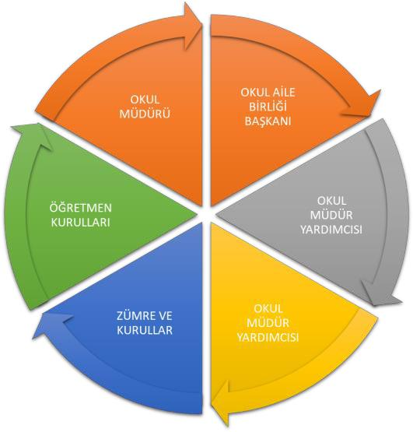

Paydaş anketlerine ilişkin ortaya çıkan temel sonuçlara altta yer verilmiştir :

Öğrenci Anketi Sonuçları:

Öğrencilere anket uygulanmış olup 66 öğrenci ankete katılmıştır. “Öğrenci Görüş Ve Değerlendirmeleri” anketi sonuçlarına göre; öğrencilerin yarısından fazlası, öğretmenlerle ve okul müdürü ile ihtiyaç duyduğunda rahatlıkla görüşebildiğini, rehberlik servisinden yararlanabildiğini, okulda güvende hissetiğini, öğretmenler yeniliğe açık olarak derslerin işlenişinde çeşitli yöntemler ve derslerde konuya göre uygun araç gereçler kullandığını, teneffüslerde ihtiyaçlarını giderebildiğini, okulun içi ve dışı temiz olduğunu, okulun binası ve diğer fiziki mekânlar yeterli olduğunu, okul kantininde satılan malzemeler sağlıklı ve güvenli olduğunu, okulumuzda yeterli miktarda sanatsal ve kültürel faaliyetler düzenlendiğini ifade etmişlerdir.

Anket sonucuna göre öğrencilerin çok büyük ölçüde aidiyet duygusunun geliştiği, okulunu ve öğretmenlerini sevdiği söylenebilir.

Öğretmen Anketi Sonuçları:

Öğretmenlere anket uygulanmış olup 10 öğretmen ankete katılmıştır. “Öğretmen Görüş Ve Değerlendirmeleri” anketi sonuçlarına göre; öğretmenler çok büyük oranda; okulda alınan kararların, çalışanların katılımıyla alındığını, kurumdaki tüm duyurular çalışanlara zamanında iletildiğini, her türlü ödüllendirmede adil olma, tarafsızlık ve objektiflik esas olduğunu, kendimi, okulun değerli bir üyesi olarak gördüğünü, çalıştığı okulun kendisine geliştirme imkânı tanıdığını, okul, teknik araç ve gereç yönünden yeterli donanıma sahip olduğunu, okulda çalışanlara yönelik sosyal ve kültürel faaliyetler düzenlendiğini, okulda öğretmenler arasında ayrım yapılmadığını, okulda yerelde ve toplum üzerinde olumlu etki bırakacak çalışmalar yapmakta olduğunu, yöneticilerin, yaratıcı ve yenilikçi düşüncelerin üretilmesini teşvik etmekte olduğunu, yöneticilerin, okulun vizyonunu, stratejilerini, iyileştirmeye açık alanlarını vs. çalışanlarla paylaştığını, alanlarına ilişkin yenilik ve gelişmeleri takip eder ve kendilerini güncellediklerini ifade etmişlerdir.

Anket sonucuna göre öğretmenlerin çok büyük ölçüde aidiyet duygusunun geliştiği, işini ve okulunu sevdiği söylenebilir.

Veli Anketi Sonuçları:

Velilere anket uygulanmış olup 65 veli ankete katılmıştır. “Veli Görüş Ve Değerlendirmeleri” anketi sonuçlarına göre; veliler çok büyük oranda ihtiyaç duyduğumda okul çalışanlarıyla rahatlıkla görüşebildiğini, velileri ilgilendiren okul duyurularını zamanında öğrenebildiklerini, öğrencileriyle ilgili konularda okulda rehberlik hizmeti alabildiğini, okula ilettikleri istek ve şikâyetlerin dikkate alındığını, öğretmenlerin yeniliğe açık olarak derslerin işlenişinde çeşitli yöntemler kullandığını, okulda yabancı kişilere karşı güvenlik önlemleri alındığını, Okulda veliyi ilgilendiren kararlarda görüşlerinin dikkate alındığını, E-Okul Veli Bilgilendirme Sistemi ile okulun internet sayfasını düzenli olarak takip ettiklerini, çocuğun okulunu sevdiğini ve öğretmenleriyle iyi anlaştığını düşündüklerini, okul, teknik araç ve gereç yönünden yeterli donanıma sahip olduğunu, okul her zaman temiz ve bakımlı olduğunu, okulun binası ve diğer fiziki mekânlar yeterli olduğunu, okulda yeterli miktarda sanatsal ve kültürel faaliyetler düzenlendiğini ifade etmişlerdir.

Anket sonuçlarına göre velilerin okul ile ilgili düşüncelerinin olumlu olduğu söylenebilir.

GZFT (Güçlü, Zayıf, Fırsat, Tehdit) Analizi

Okulumuzun temel istatistiklerinde verilen okul künyesi, çalışan bilgileri, bina bilgileri, teknolojik kaynak bilgileri ve gelir gider bilgileri ile paydaş anketleri sonucunda ortaya çıkan sorun ve gelişime açık alanlar iç ve dış faktör olarak değerlendirilerek GZFT tablosunda belirtilmiştir. Dolayısıyla olguyu belirten istatistikler ile algıyı ölçen anketlerden çıkan sonuçlar tek bir analizde birleştirilmiştir. Kurumun güçlü ve zayıf yönleri donanım, malzeme, çalışan, iş yapma becerisi, kurumsal iletişim gibi çok çeşitli alanlarda kendisinden kaynaklı olan güçlülükleri ve zayıflıkları ifade etmektedir ve ayrımda temel olarak okul müdürü/müdürlüğü kapsamından bakılarak iç faktör ve dış faktör ayrımı yapılmıştır.

.

İçsel Faktörler

GÜÇLÜ YÖNLERİMİZ

- Okulumuzun merkez okulu olması dolayısıyla öğrencilerin sosyo - ekonomik olarak hazır olarak okula gelmeleri
- Dinamik, donanımlı ve özverili bir öğretmen kadromuzun olması
- Alanında akademik kariyeri olan öğretmen sayısının fazla olması
- Okulumuzun diğer eğitim-öğretim kurumlarıyla işbirliği içinde olması
- İl ve İlçe Milli Eğitim Müdürlüklerinin desteği
- Nitelikli ve özverili bir idari personelinin olması
- Her türlü sportif etkinliklerin yapılabildiği (futbol, voleybol, masa tenisi, satranç) donanımlı mekanların bulunması
- Okul kütüphanesinin bulunması
- Fen laboratuarının bulunması
- Eğitim düzeyi yüksek ve eğitime önem veren veli sayısının fazla olması
- Yeterli teknolojik donanıma sahip olması

- Okulun büyük ve donanımlı bir kütüphanesinin olması
- Yerel yöneticilerin ve sivil toplum örgütlerinin desteği
- Okulun sınıflarında bulunan öğrenci mevcutlarının az olması
- Öğretmenlerin anlayışlılığı, çocuklarla yakından ilgilenmesi, iyi ders anlatması
- Güvenlik sorununun olmaması
- Yardıma ihtiyacı olanlara yardım edilmesi
- Yerleşim yerinin gürültü ve hava kirliliğinden uzak olması

- Okulun, bahçenin yeterli genişlikte ve sınıfların temiz olması
- Katıldığı faaliyetlerde başarılı olması
- Öğrenciler arasında arkadaşlık bağının güçlü oluşu
- Öğretmenlerle öğrenciler arasındaki iletişimin sağlıklı olması
- Öğrencilerin okul disiplinini bozucu faaliyetlerde bulunmaması
- Düzenli olarak eğitim öğretimi güçlendirici seminerlerin yapılması
- Öğrenci ve velilere göre okulda milli ve manevi değerlerin öğretildiğine olan inanç
- İdareci kadrosunun tecrübeli kişilerden oluşması
- Öğretmenlerinin yüzde yüzünün bilgisayar biliyor olması

- Okul başarısının artmasına istekli ve bu konuda her türlü fedakârlığa hazır olan bir öğretmen kadrosunun bulunması

- Okul açıldığı ilk hafta yeni kayıt olan öğrenciler için oryantasyon programı uygulanması
- Okul bahçesinin her türlü çevre düzenlemesine müsait olması

ZAYIF YÖNLERİMİZ

- İşbirliğine ve proje üretimine açık olan öğrenci sayısının az olması
- Sınav sisteminden dolayı kültürel ve sportif faaliyetlere yeteri kadar zaman ayrılamaması
- Bakanlıkça sağlanan yardımcı personel sayısının yetersiz olması
- Alınan kararların uygulanma durumunun yeterince takip edilememesi
- Okul personelinin TKY ve OGYE’ye inancının olmaması.
- Öğretmenlerin yeni müfredata adaptasyon problemleri yaşamaları
- Lisenin yegâne amaç olarak görülmesi
- Kişisel gelişimin ikinci plana atılması
- Yoğun bürokratik işlemler
- Akademik başarıya odaklanan öğrencilerin sosyal ve sportif faaliyetlere katılmakta isteksiz olmaları ve zaman kaybı olarak görmeleri

FIRSATLAR

- Okulun ilçe merkezinde olması
- Hayırseverlerin varlığı
- Stratejik planlamanın devlet politikası haline gelmesi
- Hızlı teknolojik gelişmelerin eğitimde kullanılabilirliği ve uygulamada devlet politikası haline gelmesi
- Toplu taşıma araçları ile ulaşım imkânı
- Doğayla iç içe olan bir ortamda eğitim - öğretim yapılması

TEHDİTLER

- Şiddet içerikli ve fantastik bilgisayar oyunları
- Eğitime ayrılan bütçeden eğitimin niteliğini arttırıcı faaliyetler için ayrılan payın yetersizliği
- Eğitimle ilgili yönetmeliklerin sık sık değişmesi

Gelişim ve Sorun Alanları
Gelişim ve sorun alanları analizi ile GZFT analizi sonucunda ortaya çıkan sonuçların planın geleceğe yönelim bölümü ile ilişkilendirilmesi ve buradan hareketle hedef, gösterge ve eylemlerin belirlenmesi sağlanmaktadır.
Gelişim ve sorun alanları ayrımında eğitim ve öğretim faaliyetlerine ilişkin üç temel tema olan Eğitime Erişim, Eğitimde Kalite ve kurumsal Kapasite kullanılmıştır. Eğitime erişim, öğrencinin eğitim faaliyetine erişmesi ve tamamlamasına ilişkin süreçleri; Eğitimde kalite, öğrencinin akademik başarısı, sosyal ve bilişsel gelişimi ve istihdamı da dâhil olmak üzere eğitim ve öğretim sürecinin hayata hazırlama evresini; Kurumsal kapasite ise kurumsal yapı, kurum kültürü, donanım, bina gibi eğitim ve öğretim sürecine destek mahiyetinde olan kapasiteyi belirtmektedir.

Eğitime Erişim | Eğitimde Kalite | Kurumsal Kapasite
Okullaşma Oranı | Akademik Başarı | Kurumsal İletişim
Okula Devam/ Devamsızlık | Sosyal, Kültürel ve Fiziksel Gelişim | Kurumsal Yönetim
Okula Uyum, Oryantasyon | Sınıf Tekrarı | Bina ve Yerleşke
Özel Eğitime İhtiyaç Duyan Bireyler | İstihdam Edilebilirlik ve Yönlendirme | Donanım
Yabancı Öğrenciler | Öğretim Yöntemleri | Temizlik, Hijyen
Hayat Boyu Öğrenme | Ders araç gereçleri | İş Güvenliği, Okul Güvenliği
 |  | Taşıma ve servis

Gelişim ve sorun alanlarına ilişkin GZFT analizinden yola çıkılarak saptamalar yapılırken yukarıdaki tabloda yer alan ayrımda belirtilen temel sorun alanlarına dikkat edilmesi gerekmektedir.

Gelişim ve Sorun Alanlarımız
1.TEMA: EĞİTİM VE ÖĞRETİME ERİŞİM
1 | Alt kademeden gelen öğrenciler mutlaka oryantasyon almaktadır.
2 | Okula devamsızlık konusunda sıkıntı yaşanmamaktadır.
3 | Özel eğitime ihtiyaç duyan öğrenciler için gerekli önlemler alınmaktadır.
4 | Yabancı öğrenci yoktur.
5 | Hayat boyu öğrenme..
6 | Okullaşma ile ilgili herhangi bir sorun yoktur.

2.TEMA: EĞİTİM VE ÖĞRETİMDE KALİTE
1 | LGS ve PBYS'de her yıl başarı sağlanmaktadır.
2 | Okul kapsamında çeşitli sosyal,kültürel ve fiziksel gelişimi destekleyen etkinlikler yapılmaktadır.
3 | Sınıf tekrarı yapan öğrenci yoktur.
4 | Öğrenciler yetenek ve ilgilerine göre yönlendirilmektedir.
5 | Her ders özelinde gereken ÖYT uygulanmaktadır.
6 | Dersin kapsamlı ve işlevli olabilmesi için her türlü ders araç gereci imkanlar dahilinde bulundurulmaktadır.

3.TEMA: KURUMSAL KAPASİTE
1 | Kurumsal iletişim telefon ve internet üzerinden yapılmaktadır.
2 | Kurumumuz yeterli sayıda ve tecrübeli idari yönetim tarafından yönetilmektedir.
3 | Binamız ve bahçesi öğrenci kapasitesine yeterli donanıma sahiptir.
4 | Kurumumuz kaliteli eğitim öğretim için yeterli donanıma sahiptir.
5 | Kurumumuzun temizlik ve hijyeni iş kur görevlileri tarafından düzenli olarak sağlanmaktadır.
6 | Kurumumuzda personelimiz iş güvenliği seminerlerine katılmıştır.
7 | Kurumumuzda taşıma ve servis yoktur.

BÖLÜM III: MİSYON, VİZYON VE TEMEL DEĞERLER

Okul Müdürlüğümüzün misyon, vizyon, temel ilke ve değerlerinin oluşturulması kapsamında öğretmenlerimiz, öğrencilerimiz, velilerimiz, çalışanlarımız ve diğer paydaşlarımızdan alınan görüşler, sonucunda stratejik plan hazırlama ekibi tarafından oluşturulan Misyon, Vizyon, Temel Değerler; Okulumuz üst kurulana sunulmuş ve üst kurul tarafından onaylanmıştır.

MİSYONUMUZ

İnsana, aileye, topluma, düşünceye, özgürlüğe, ahlaka ve kültürel mirasa saygı duyan; bilgili, kültürlü, başarılı, kendine güvenen, kendi değerlerimizle birlikte insanlığın ortak kazanımları olan evrensel değerleri özümsemiş, kişilikli, inançlı fertler yetiştirmektir.

VİZYONUMUZ

Aladağ'da ilk tercih edilen ilköğretim kurumu olarak, uluslararası
standartlarda eğitim veren ve her yıl üst öğrenim kurumlarına artan sayıda öğrenci yerleştiren; Ülkemizin ve dünyamızın ihtiyaç duyduğu din, bilim, sanat ve kültür alanlarında yetkin,kültürel mirası değerlendirebilen, yaşanan hayatı yorumlayabilen, problemlere çözüm üretebilen, ahlaki olgunluğa sahip fertler yetiştiren bir okul olmaktır.

TEMEL DEĞERLERİMİZ

- Anayasa ve Milli Eğitim Temel Kanunu'nda yer alan amaç ve ilkelere uygun eğitim öğretim veren bir okul.

- Yönetmeliğine uygun eğitim öğretim veren bir okul.

- Toplam Kalite Yönetimi felsefesini benimsemiş ve bu doğrultuda eğitim öğretim veren bir okul.

- Çoklu zeka kuramını derslerde uygulayan bir okul.

- Eğitimini, öğretimini velisi ve çevresiyle paylaşan, öğrencisinin de velisinin de katkısını alan bir okul.

- Sağlıklı, temiz, hijyenik ve beslenme dostu bir okul.

- Eğitim ve öğretimin kalitesini arttırmak için hiçbir masraftan kaçınmayan, elindeki bütün imkanları bu amaçla kullanan bir okul.

- Öğrenciyi merkez alan bir okul.

BÖLÜM IV: AMAÇ, HEDEF VE EYLEMLER

TEMA I: EĞİTİM VE ÖĞRETİME ERİŞİM

Okula Devam/ Devamsızlık

Stratejik Amaç 1: Devamsızlık oranları en az seviyeye indirilerek öğrenci başarısını en üst seviyeye çıkarmak.

Stratejik Hedef 1.1: Öğrencilerin okul devamsızlık oranının her yıl düşürülmesi
Performans Göstergeleri
 | No |  | PERFORMANS |  | Mevcut |  |  |  | HEDEF
 |  |  | GÖSTERGESĠ |  | 2018 |  | 2019 | 2020 |  | 2021 |  |  | 2022 | 2023
 | PG.1.1. |  | Okulumuz öğrencilerinin 5 gün |  | 16 |  | 15 | 14 |  | 12 |  |  | 10 | 8
 |  |  | ve fazla devamsızlık oranı (%)
 | Eylemler
 | No |  | Eylem İfadesi |  |  |  | Eylem |  |  |  | Eylem Tarihi
 |  |  |  |  |  |  | Sorumlusu
 |  | Devamsızlığı 10 günün üzerinde olan |  |  |  | Sınıf Öğretmeni |  |  |  |  | Eğitim-öğretim
 | 1.1.1 | öğrencilerin veli ziyaretleri yapılacak |  |  |  | Okul İdaresi
 |  |  |  |  |  |  |  |  |  |  | yılı içinde
 |  | Devamsızlığı az olan öğrencilerin |  |  |  | Okul İdaresi |  |  |  |  | 1. ve 2 Dönem
 | 1.1.2 | ödüllendirilecek |  |  |  |  |  |  |  |  | Sonu Karne
 |  |  |  |  |  |  |  |  |  |  | Töreninde
 |  | Devamsızlık nedeni anketlerinin |  |  |  | Tüm Öğretmenler |  |  |  |  | Eğitim-öğretim
 | 1.1.3 | düzenlenecek
 |  |  |  |  |  |  |  |  |  |  | yılı içinde
 |  | Devamsızlık yapan öğrenciler |  |  |  | Sınıf Öğretmeni |  |  |  |  | Eğitim-öğretim
 | 1.1.4 | rehberlik servisine yönlendirilecek |  |  |  | Müdür Yard.
 |  |  |  |  |  |  |  |  |  |  | yılı içinde

TEMA II: EĞİTİM VE ÖĞRETİMDE KALİTENİN ARTIRILMASI

Eğitim ve öğretimde kalitenin artırılması başlığı esas olarak eğitim ve öğretim faaliyetinin hayata hazırlama işlevinde yapılacak çalışmaları kapsamaktadır.

Bu tema altında akademik başarı, sınav kaygıları, sınıfta kalma, ders başarıları ve kazanımları, disiplin sorunları, öğrencilerin bilimsel, sanatsal, kültürel ve sportif faaliyetleri ile istihdam ve meslek edindirmeye yönelik rehberlik ve diğer mesleki faaliyetler yer almaktadır.

Stratejik Amaç 2: Kitap okuma oranının arttırılarak başarı ve eğitim ve öğretimde kalite artırılacaktır.

Stratejik Hedef 2.1: Öğrenci başına düşen aylık kitap okuma sayfasının 200’e çıkarılması

Performans Göstergeleri

 | No |  |  | PERFORMANS |  | Mevcut |  |  | HEDEF
 |  |  |  | GÖSTERGESĠ
 |  |  |  |  |  | 2018 | 2019 | 2020 |  | 2021 |  |  | 2022 |  | 2023
 | PG.1.1.a |  |  | Aylık öğrenci başına |  | 74 | 100 | 120 |  | 130 |  |  | 150 |  | 200
 |  |  |  | düşen sayfa sayısı
 | Eylemler
 | No |  |  | Eylem İfadesi |  |  | Eylem |  |  |  |  | Eylem Tarihi
 |  |  |  |  |  |  | Sorumlusu
 |  | Kütüphanedeki kitap sayısının |  |  |  |  | Okul – Aile |  |  |  | Eğitim-öğretim
 | 1.1.1 | artırılması ve eskiyen kitapların |  |  |  |  | Birliği, | Okul
 |  |  |  |  |  |  |  |  |  |  | yılı içinde
 |  | yenilenecek |  |  |  |  | İdaresi
 | 1.1.2 | Kitap okuma istatistikleri titizlikle |  |  |  |  | Sınıf Rehber |  |  |  | Eğitim-öğretim
 |  | tutulacak |  |  |  |  | Öğretmenleri |  |  |  | yılı içinde
 |  | En çok kitap okuyan öğrenciler karne |  |  |  |  | Okul – Aile |  |  |  | 1. ve 2 Dönem
 | 1.1.3 | törenlerinde ödüllendirilecek |  |  |  |  | Birliği, Okul |  |  |  | Sonu Karne
 |  |  |  |  |  |  | İdaresi |  |  |  | Töreninde

TEMA III: KURUMSAL KAPASİTE

Stratejik Amaç 3: Eğitim ve öğretim faaliyetlerinin daha nitelikli olarak verilebilmesi için okulumuzun Kurumsal iletişimi güçlendirilecektir.

Stratejik Hedef 3.1: Eğitim ve öğretim faaliyetlerinin daha nitelikli olarak verilebilmesi için çalışanlar arası ve öğretmen öğrenci diyalogun pekişmesi için okulumuzda kurumsal iletişimi güçlendirilecektir.

Performans Göstergeleri

 | No |  | PERFORMANS |  |  | Mevcut |  | HEDEF
 |  |  | GÖSTERGESĠ
 |  |  |  |  |  | 2018 |  | 2019 | 2020 |  | 2021 | 2022 | 2023
 |  |  | Tüm çalışanların katılacağı toplu
 | PG.3.1.a |  | organizasyonlar(Yemek-gezi vb.) |  |  | 1 |  | 3 | 3 |  | 4 | 4 | 5
 |  |  | yapılacak
 | PG.3.2.b |  | Öğrenciler için sosyal faaliyetler |  |  | 5 |  | 10 | 15 |  | 20 | 20 | 25
 |  |  | düzenlenecek
 | Eylemler
 | No |  | Eylem İfadesi |  | Eylem |  |  |  |  | Eylem Tarihi
 |  |  |  |  | Sorumlusu
 | 1.1.1 | Öğretmenler için yemek ve gezi |  | Okul İdaresi |  |  |  |  |  | Eğitim-öğretim
 |  | organizasyonu yapılması |  |  |  |  |  |  |  | yılı içinde
 |  | Öğretmenler için şehir dışı gezisi |  | Beden Eğitimi |  |  |  |  |  | Eğitim-öğretim
 | 1.1.2 |  |  | Öğretmenleri,
 |  | düzenlenmesi |  |  |  |  |  |  |  | yılı içinde
 |  |  |  | Okul İdaresi
 | 1.1.3 | Öğrenciler arasında spor |  | Okul İdaresi |  |  |  |  |  | Eğitim-öğretim
 |  | müsabakalarının düzenlenmesi |  |  |  |  |  |  |  | yılı içinde
 | 1.1.4 | Öğrenciler için okul gezisi |  | Okul İdaresi |  |  |  |  |  | Eğitim-öğretim
 |  | düzenlenmesi |  |  |  |  |  |  |  | yılı içinde

- BÖLÜM: MALİYETLENDİRME

2019-2023 Stratejik Planı Faaliyet/Proje Maliyetlendirme Tablosu

Kaynak Tablosu | 2019 | 2020 | 2021 | 2022 | 2023 | Toplam
Genel Bütçe | 3250 | 4000 | 4500 | 5000 | 6000 | 22750
Valilikler ve Belediyelerin Katkısı | - | - | - | - | - | -
Diğer (Okul Aile Birlikleri) | 3250 | 4000 | 4500 | 5000 | 6000 | 22750
TOPLAM | 3250 | 4000 | 4500 | 5000 | 6000 | 22750

VI. BÖLÜM: İZLEME VE DEĞERLENDĠRME

Okulumuz Stratejik Planı izleme ve değerlendirme çalışmalarında 5 yıllık Stratejik Planın izlenmesi ve 1 yıllık gelişim planın izlenmesi olarak ikili bir ayrıma gidilecektir.

Stratejik planın izlenmesinde 6 aylık dönemlerde izleme yapılacak denetim birimleri, il ve ilçe millî eğitim müdürlüğü ve Bakanlık denetim ve kontrollerine hazır halde tutulacaktır.

Yıllık planın uygulanmasında yürütme ekipleri ve eylem sorumlularıyla aylık ilerleme toplantıları yapılacaktır. Toplantıda bir önceki ayda yapılanlar ve bir sonraki ayda yapılacaklar görüşülüp karara bağlanacaktır.

EKLER

Öğretmen, öğrenci ve veli anket örnekleri klasör ekinde olup okullarınızda uygulanarak sonuçlarından paydaş analizi bölümü ve sorun alanlarının belirlenmesinde yararlanabilirsiniz.

Öğretmen Görüş Anketi Verileri

OKULMUZDA ALINAN KARARLAR ÇALIŞANLARIN KARARLARIYLA ALINIR

KURUMDAKİ TÜM DUYURULAR ÇALIŞANLARA ZAMANINDA İLETİLİR

HER TÜRLÜ DEĞERLENDİRMEDE TARAFSIZLİK ESASTIR

KENDİMİ OKULUN DEĞERLİ BİR ÜYESİ OLARAK GÖRÜRÜM

ÇALIŞTIĞIM OKUL BANA KENDİMİ GELİŞTİRME İMKANI SUNAR

OKUL, TEKNİK ARAÇ GEREÇ YÖNÜNDEN YETERLİ DONANIMA SAHİPTİR

OKUL ÇALIŞANLARINA YÖNELİK SOSYAL VE KÜLTÜREL FAALİYETLER DÜZENLENİR

OKULDA ÖĞRETMENLER ARASINDA AYRIM YAPILMAMAKTADIR

OKULUMUZDA YERELDE VE TOPLUM ÜZERİNDE OLUMLU ETKİ BIRAKACAK ÇALIŞMALAR YAPILMAKTADIR.

YÖNETİCİLERİMİZ, YARATICI VE YENİLİKÇİ DÜŞÜNCELERİN ÜRETİLMESİNİ TEŞVİK ETMEKTEDİR.

YÖNETİCİLER, OKULUN VİZYONUNU, STRATEJİLERİNİ, İYİLEŞTİRMEYE AÇIK ALANLARINI ÇALIŞANLARLA PAYLAŞIR

OKULUMUZDA SADECE ÖĞRETMENLERİN KULLANIMINA TAHSİS EDİLMİŞ YERLER YETERLİDİR.

ALANIMA İLİŞKİN YENİLİK VE GELİŞMELERİ TAKİP EDER VE KENDİMİ GÜNCELLERİM.

ÖĞRENCİ GÖRÜŞ ANKET FORMU VERİLERİ
ÖĞRETMENLERİMLE İHTİYAÇ DUYDUĞUMDA RAHATLIKLA GÖRÜŞEBİLİRİM.

OKUL MÜDÜRÜ İLE İHTİYAÇ DUYDUĞUMDA RAHATLIKLA KONUŞABİLİYORUM.

OKULUN REHBERLİK SERVİSİNDEN YETERİNCE YARARLANABİLİYORUM.

OKULA İLETTİĞİMİZ ÖNERİ VE İSTEKLERİMİZ DİKKATE ALINIR.

OKULDA KENDİMİ GÜVENDE HİSSEDİYORUM.

OKULDA ÖĞRENCİLERLE İLGİLİ ALINAN KARARLARDA BİZLERİN GÖRÜŞLERİ ALINIR.

ÖĞRETMENLER YENİLİĞE AÇIK OLARAK DERSLERİN İŞLENİŞİNDE ÇEŞİTLİ YÖNTEMLER KULLANMAKTADIR.

DERSLERDE KONUYA GÖRE UYGUN ARAÇ GEREÇLER KULLANILMAKTADIR.

TENEFFÜSLERDE İHTİYAÇLARIMI GİDEREBİLİYORUM.

OKULUN İÇİ VE DIŞI TEMİZDİR.

OKULUN BİNASI VE DİĞER FİZİKİ MEKÂNLAR YETERLİDİR.

OKUL KANTİNİNDE SATILAN MALZEMELER SAĞLIKLI VE GÜVENLİDİR.

OKULUMUZDA YETERLİ MİKTARDA SANATSAL VE KÜLTÜREL FAALİYETLER DÜZENLENMEKTEDİR.

VELİ ANKET FORMU VERİLERİ
İHTİYAÇ DUYDUĞUMDA OKUL ÇALIŞANLARIYLA RAHATLIKLA GÖRÜŞEBİLİYORUM.

BİZİ İLGİLENDİREN OKUL DUYURULARINI ZAMANINDA ÖĞRENİYORUM.

ÖĞRENCİMLE İLGİLİ KONULARDA OKULDA REHBERLİK HİZMETİ ALABİLİYORUM.

OKULA İLETTİĞİM İSTEK VE ŞİKÂYETLERİM DİKKATE ALINIYOR.

ÖĞRETMENLER YENİLİĞE AÇIK OLARAK DERSLERİN İŞLENİŞİNDE ÇEŞİTLİ YÖNTEMLER KULLANMAKTADIR.

OKULDA YABANCI KİŞİLERE KARŞI GÜVENLİK ÖNLEMLERİ ALINMAKTADIR.

OKULDA BİZLERİ İLGİLENDİREN KARARLARDA GÖRÜŞLERİMİZ DİKKATE ALINIR.

E-OKUL VELİ BİLGİLENDİRME SİSTEMİ İLE OKULUN İNTERNET SAYFASINI DÜZENLİ OLARAK TAKİP EDİYORUM.

ÇOCUĞUMUN OKULUNU SEVDİĞİNİ VE ÖĞRETMENLERİYLE İYİ ANLAŞTIĞINI DÜŞÜNÜYORUM.

OKUL, TEKNİK ARAÇ VE GEREÇ YÖNÜNDEN YETERLİ DONANIMA SAHİPTİR.

OKUL HER ZAMAN TEMİZ VE BAKIMLIDIR.

OKULUN BİNASI VE DİĞER FİZİKİ MEKÂNLAR YETERLİDİR.

OKULUMUZDA YETERLİ MİKTARDA SANATSAL VE KÜLTÜREL ETKİNLİK YAPILMAKTADIR

